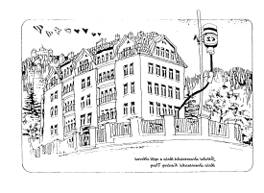 | Střední zdravotnická škola a vyšší odborná škola zdravotnická Karlovy Vary  Poděbradská 2, 363 01, IČO: 00 669 709; tel: 353 233 936;  www.skola-zdravkakv.cz  Číslo projektu: CZ.1.07/1.5.00/34.0953 Název: Moderní škola  Tento projekt je spolufinancován Evropským sociálním fondem a státním rozpočtem České republiky.
Vzdělávací materiál: Pracovní list - spektrofotometrie
Číslo a název materiálu v sadě: VY_32_INOVACE_CKB.3.06

Šablona: III/2 – Inovace a zkvalitnění výuky prostřednictvím ICT

Autor(ka) materiálu: Mgr. Helena Pěnkavová
Vyučovací předmět, ročník a obor: : Cvičení klinické biochemie, 3. ročník, laboratorní asistent
Datum tvorby: 7. 2. 2013
Anotace:
Pracovní list slouží k domácí přípravě žáků na laboratorní cvičení. Studenti využijí ICT techniku při zpracování pracovního listu. Odpovědi na otázky v textu vkládají přímo do pracovního listu. Uvedené odkazy na literární a internetové zdroje zvyšují jejich čtenářskou gramotnost a schopnost orientace v textu. Pracovní list je studentům zasílán prostřednictvím elektronické komunikace a tímto též odevzdáván.
Pracovní list CKB – spektrofotometrie
- Úkol vybarvěte správně jednotlivé zóny a určete barevné komplementární pole, dle obrázku v kolečku, níže.
- Zapište k jednotlivým barvám vlnovou délku, ve které lze vzorek této barvy měřit.

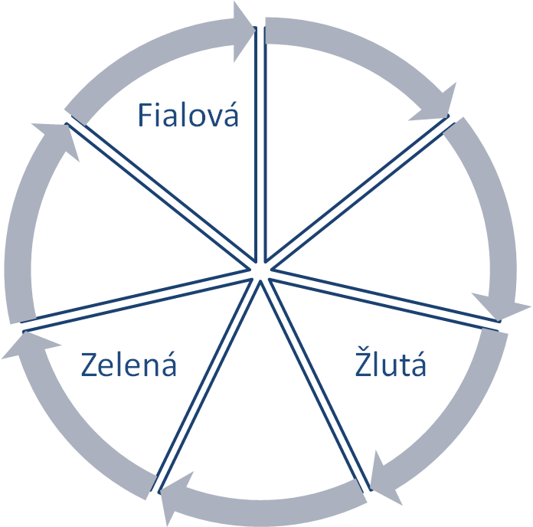

Obr.1
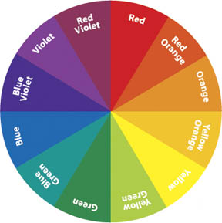

Obr.2 Komplementární barvy se nacházejí v kolečku naproti sobě

Zdroje:
- BALÍNOVÁ, P., KVASNICOVÁ V. Praktická cvičení z lékařské chemie a biochemie. UK 3. lékařská fakulta: Ústav biochemie, buněčné a molekulární biologie [online]. 2006. [cit. 2013-02-19]. Dostupné z www:< http://old.lf3.cuni.cz/chemie/cesky/praktika/index.htm >
- DOLEŽALOVÁ, V. Laboratorní technika v klinické biochemii. Brno: Skripta IDVPZ, 1995.
- DOLEŽALOVÁ, V.: Principy klinických biochemických vyšetřovacích metod I. a II. díl. Brno: Skripta IDVPZ, 1995.
- RACEK JAROSLAV. Klinická biochemie. 1. vyd. Praha: Galén, 2006. ISBN: 80-7262-324-9.
- LEVKOVÁ TAŤÁNA. Cvičení z Klinické biochemie. 1. vyd. Hradec Králové: SZŠ a VOŠZ Hradec Králové, 2005.

Zdroje obrázků:
- Obr.1: Zhotovila, není –li uvedeno jinak, Mgr. Helena Pěnkavová.
- Obr 1: KVASNICOVÁ V. a P. BALÍNOVÁ. Ústav biochemie, buněčné a molekulární biologie, Univerzita Karlova v Praze, 3. lékařská fakulta, praktické cvičení z lékařské chemie. Kalibrační křivka. [online] 2006. [Cit. 2013-02-01]. Dostupné z www: <http://old.lf3.cuni.cz/chemie/cesky/praktika/uloha_B1.htm#ÚVOD >

